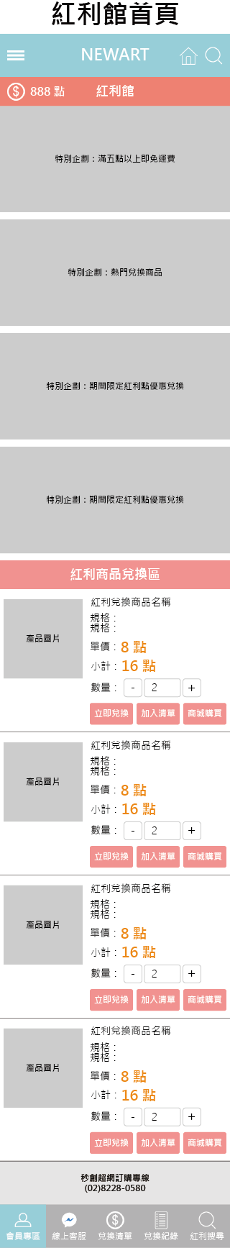

紅利點數4位數上限

特別企劃區塊：

1. 圖片尺寸768x375
2. 區塊開放4塊上限
3. 活動頁由後台設定連結

紅利商品兌換區：

1. 區塊開放4塊
2. 上架商品品數建議用2的倍數
3. 上架商品圖片220x220
4. 上架商品名稱字數上限繁體中文12個字
5. 上架商品規格字數上限繁體中文14個字
6. 同一商品兌換數量上限10個為上限

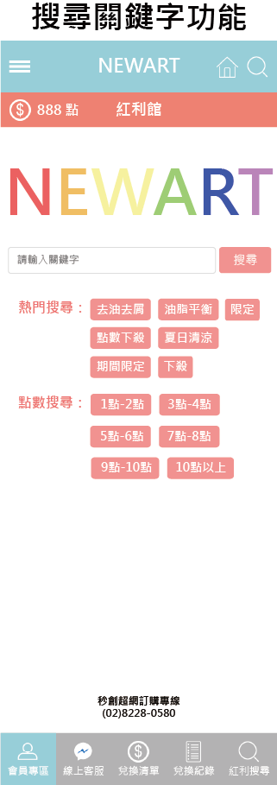

熱門搜尋及點數搜尋：

1. 連結字數上限繁體中文10個字
2. 連結由後台設定至活動頁

搜尋關鍵字：

1. 關鍵字搜尋上限5組

NEWART：

1. 圖片尺寸768x375
2. 僅能開放一區